
№ 310726-01MN
Дата: 31.07.2026 г



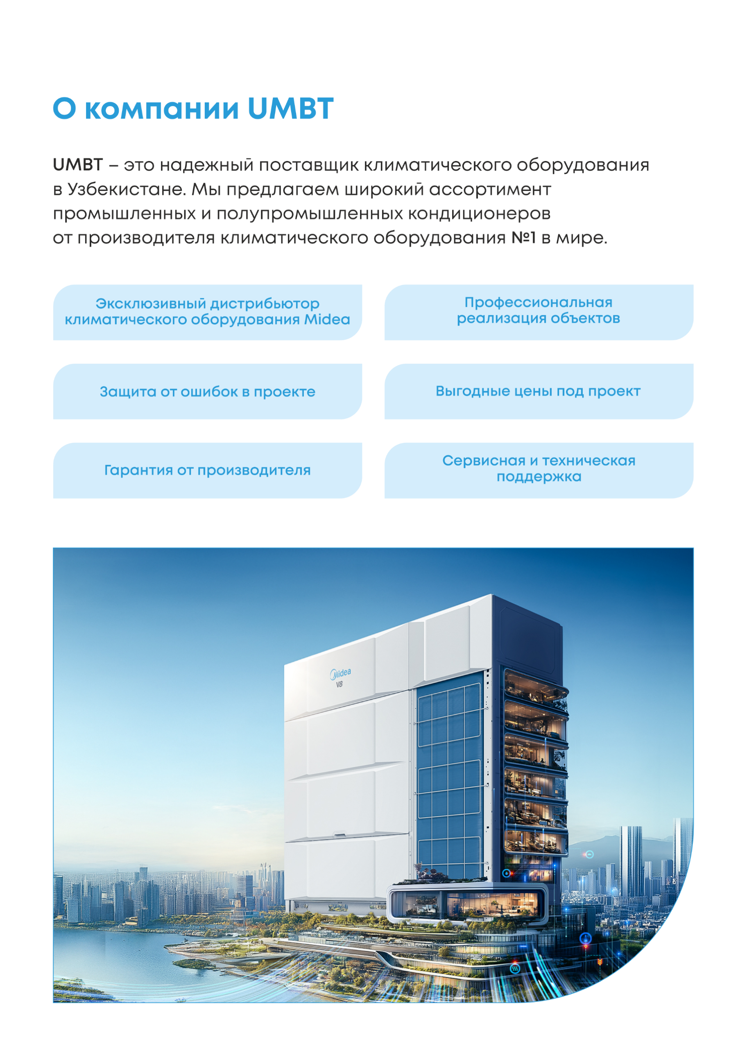



Внешний вид | Наименование  Товара | Кол-во | Цена | Сумма
 | Модель  MHL-120HDN1 | 3 шт. | 8 555 999 | 18 555 999
 | Модель  MHL-120HDN1 | 3 шт. | 8 555 999 | 18 555 999
 | Модель  MHL-120HDN1 | 3 шт. | 8 555 999 | 18 555 999

Внешний вид | Наименование  Товара | Кол-во | Цена | Сумма
 | Модель  MHL-120HDN1 | 3 шт. | 8 555 999 | 18 555 999
 | Модель  MHL-120HDN1 | 3 шт. | 8 555 999 | 18 555 999
 | Модель  MHL-120HDN1 | 3 шт. | 8 555 999 | 18 555 999
Итого: |  |  |  | 12 000 000

Условия поставки | Со склада продавца в Ташкенте (бесплатная доставка  в г. Ташкент).
Срок доставки | 2 рабочих дня после подтверждения получения платежа*  (*уточнить наличие).
Гарантия | 18 месяцев после поставки или 12 месяцев после пуска  в эксплуатацию.
Условия оплаты | 1 неделя с момента подачи.

